Presupuesta APL

Aplicación WEB y MOBILE.

Catalina Galgani - Analista de Sistemas y Negocios.

Jesús José Copes - Desarrollador WEB

Pablo Ezequiel Florentin - Desarrollador MOBILE
17 de diciembre de 2025

Resumen
El presente documento tendrá como fin exponer el análisis de la necesidad del modelaje y creación de una base de datos aplicación web y mobile para poder gestionar compra de prótesis, pedidos de las clínicas odontológicas u odontólogos/as.

Introducción

Se requiere realizar una base de datos, aplicación web y mobile para poder gestionar la administración contable de un laboratorio dental (APL).

Objetivos
- Análisis detallado de los requerimientos y necesidad para la gestión gestionar la administración contable de un laboratorio dental.
- La correcta realización del DER y MR.
- Los scripts correctos para realizar las siguiente acción, más la creación de la base de datos en el motor MySQL.
  - La creación de tablas.
  - La creación de triggers.
  - Los insert de datos.
  - Los select para las consultas pertinentes y pruebas de triggers.
- Desarrollo robusto de backend y base de datos para poder funcionar correctamente frente a muchos datos que deberá analizar la aplicación constantemente.
- Desarrollo de aplicación WEB para poder utilizarla desde diferentes ips.
- Desarrollo de aplicación MOBILE para poder utilizarla en todos los software (andriod e ios)
- Licencia en google store para que se pueda utilizar la app MOBILE en el software que tenga el dispositivo mobile.

Alcance

El alcance contará con:
- el diagrama correctamente realizado del modelado de la base de datos, tanto el diagrama entidad-relación como el modelo relacional.
- El prototipo realizado en figma para la iteración con el cliente y llegar a un acuerdo con los diseños: https://www.figma.com/make/u2T9J0rlSj2DUwC1Xt9RpB/Dental-Lab-Management-App?p=f&t=ozImKe0ZaTjVcm3j-0&fullscreen=1
- Una aplicación WEB MVP para que utilice por el momento un usuario Administrador.
- Una aplicación MOBILE MVP para que utilice por el momento un usuario Administrador.

Análisis de Requerimientos

El alcance contará con:
El aplicativo contará con 4 bandejas y un login inicial
- Login
- Dashboard inicial
- Bandeja de información de clientes
- Bandeja de información de pedidos
- Bandeja de balance de los pedidos por cliente
Requerimiento: LOGIN
Como usuario administrador
Quiero poder ingresar a la plataforma de Administración APL
Para gestionar los pedidos de los diferentes clientes.
Descripción: Se debe desarrollar un login con usuario y contraseña para ingresar a la plataforma de APL. La misma deberá tener el siguiente mensaje en el inicio: “”
Diseño UX/UI validado con el cliente: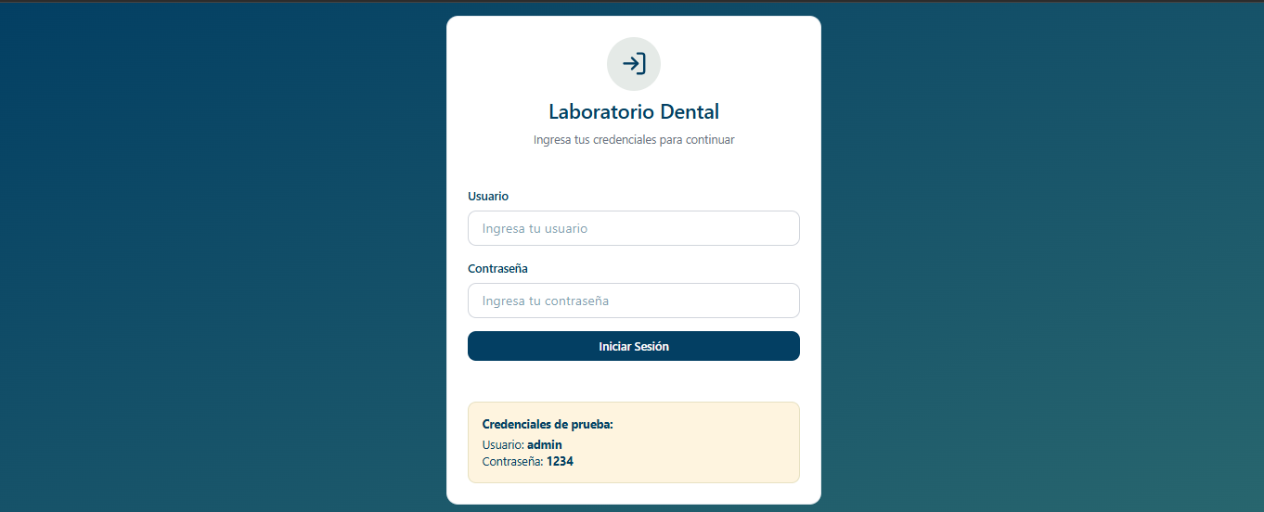
Requerimiento: DASHBOARD INICIAL
Como usuario administrador luego de realizar el inicio a la plataforma de Administración APL
Quiero poder visualizar el dashboard inicial
Para poder visualizar la siguiente información
- Total de pedidos
- Total de ingresos
- Total de clientes
- Total de pendientes
- Calendario para visualizar pedidos o solicitar pedidos
- Acción Logout
- Barra de navegación de las otras bandejas
Descripción: Se deberá desarrollar una bandeja inicial en la cual se ven a los resúmenes de los pedidos, ingresos, clientes, pendientes totales, más la acción de ingresar un pedido desde un calendario o consultar el calendario y visualizar los días en los cuales se solicitaron pedidos. Se visualiza el logout arriba a la derecha, más también se visualiza un menú de las distintas bandejas en formato barra ubicada como barra de tareas debajo.
Diseño UX/UI validado con el cliente:
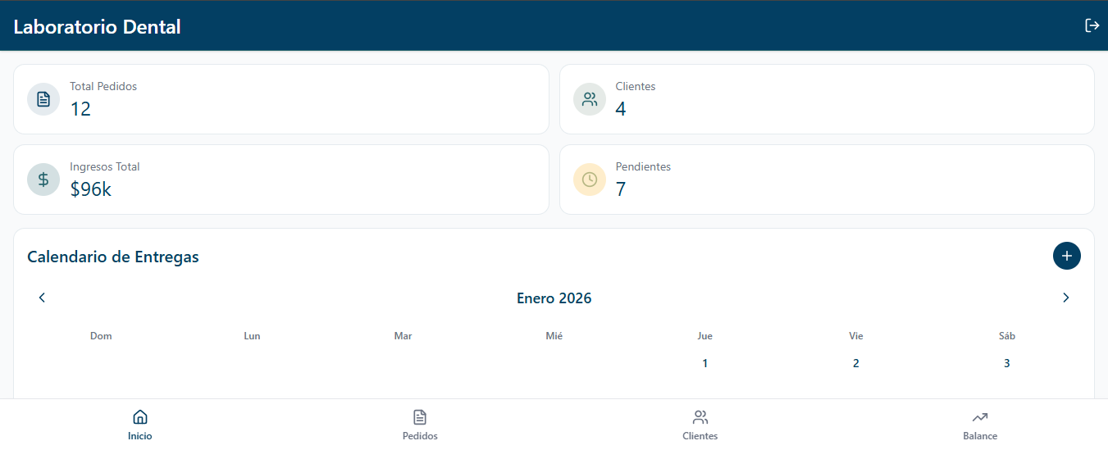
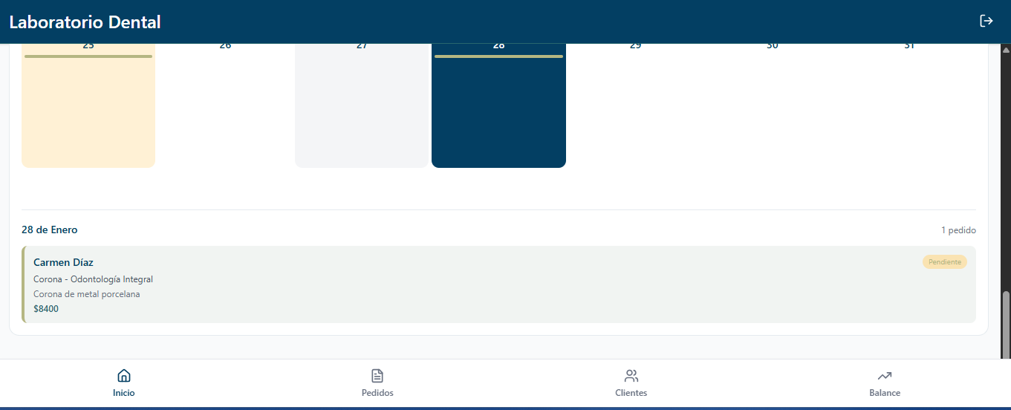
Requerimiento: BANDEJA PEDIDOS
Como usuario administrador luego de encontrarse en el dashboard inicial
Quiero poder ingresar a la bandeja de pedidos
Para gestionar los pedidos de los diferentes clientes, consultar por estado los pedidos o cargar nuevos pedidos
Descripción: Se debe desarrollar una bandeja de pedidos para consultar su estado, cargar nuevos, más clickearlos y que lleve al balance de los mismos (HU: Bandeja de Balance)
Diseño UX/UI validado con el cliente: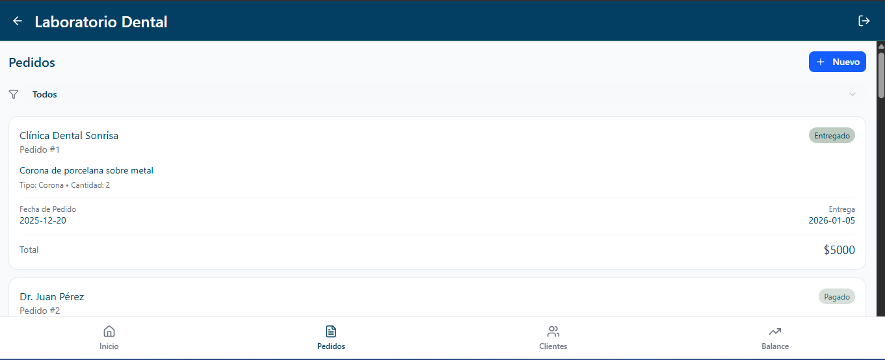
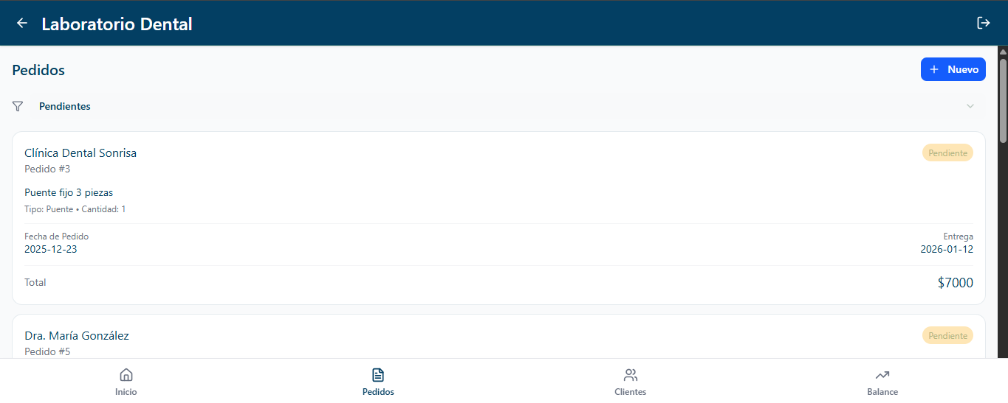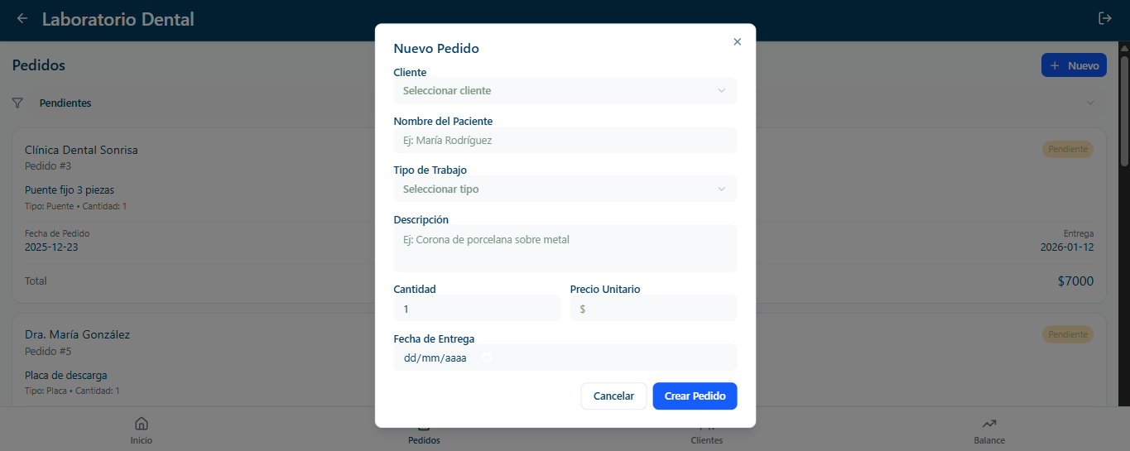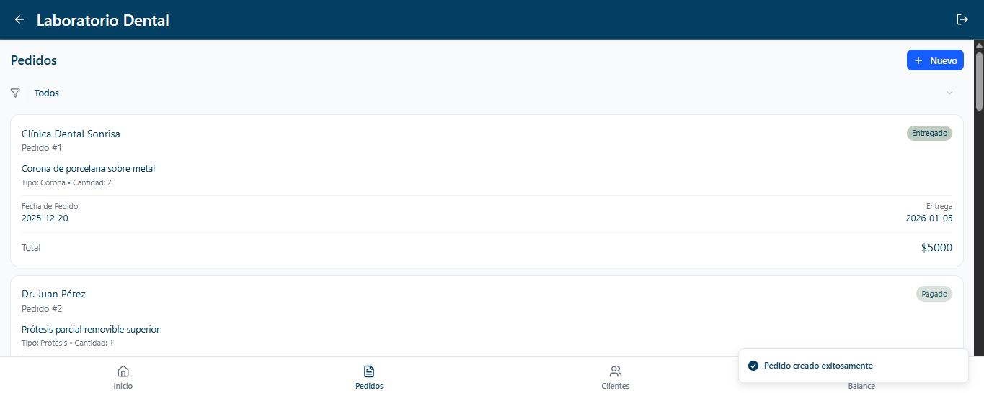

Requerimiento: BANDEJA CLIENTES
Como usuario administrador luego de encontrarse en el dashboard inicial o cualquier otra bandeja
Quiero poder ingresar a la bandeja de clientes
Para gestionar la información de los clientes, consultarla o cargar
Descripción: Se debe desarrollar una bandeja para consultar la información de los clientes o cargar nuevos, más clickearlos y que lleve al balance de los mismos (HU: Bandeja de Balance). Más también link en el email o en el whatsapp que al clickear se abre un modal para ingresar un mensaje y enviarlo al cliente seleccionado.
Diseño UX/UI validado con el cliente:
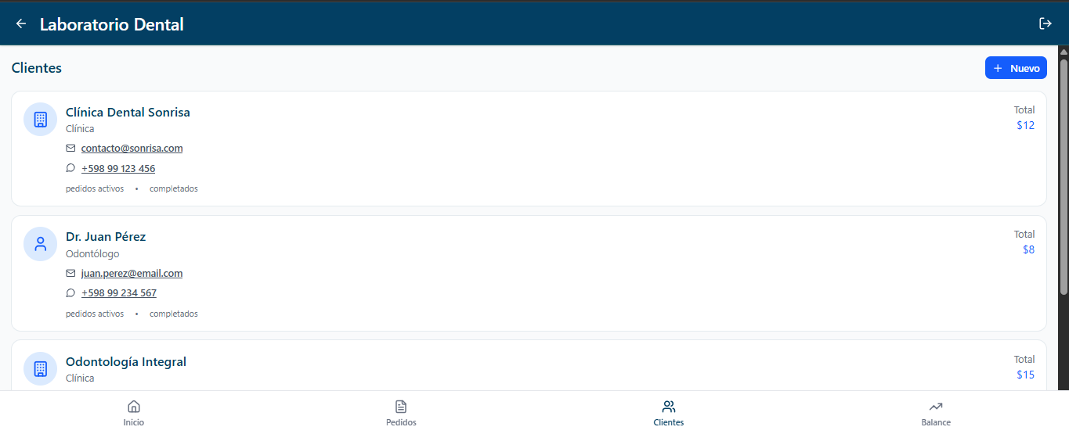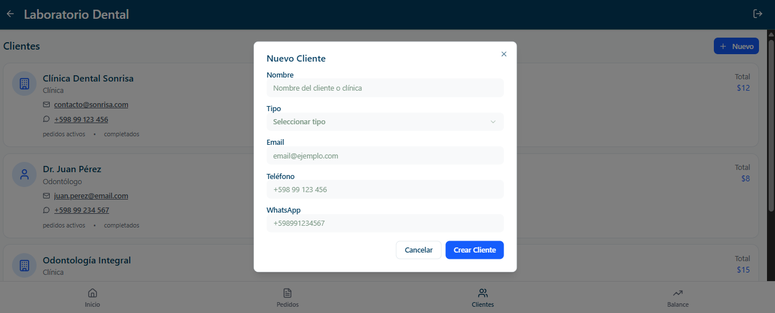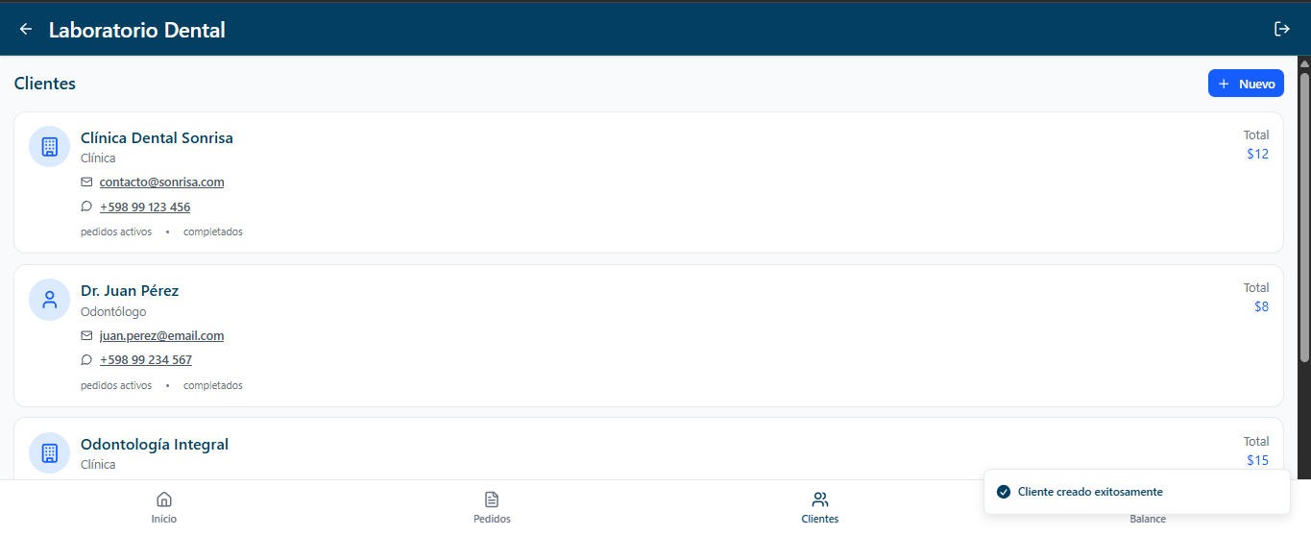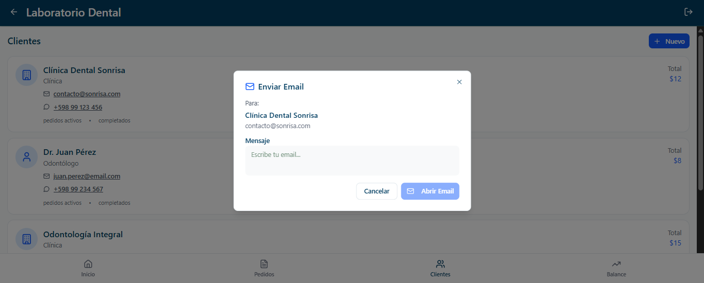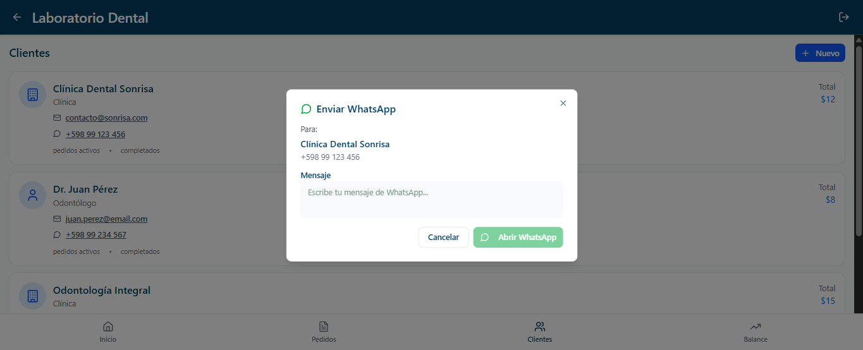

Requerimiento: BANDEJA DE BALANCE
Como usuario administrador luego de encontrarse en el dashboard inicial o cualquier otra bandeja
Quiero poder ingresar a la bandeja de balance
Para gestionar los pagos de los pedidos, visualizar el balance total, consultar por clientes, más poder agregar pedidos, agregar pagos, seleccionar si están entregados. Enviar un whatsapp/email con el balance al cliente o descargar un excel con el balance del cliente que se está consultando.
Descripción: Se debe desarrollar una bandeja para consultar la información del balance de los pedidos por cliente.
Diseño UX/UI validado con el cliente: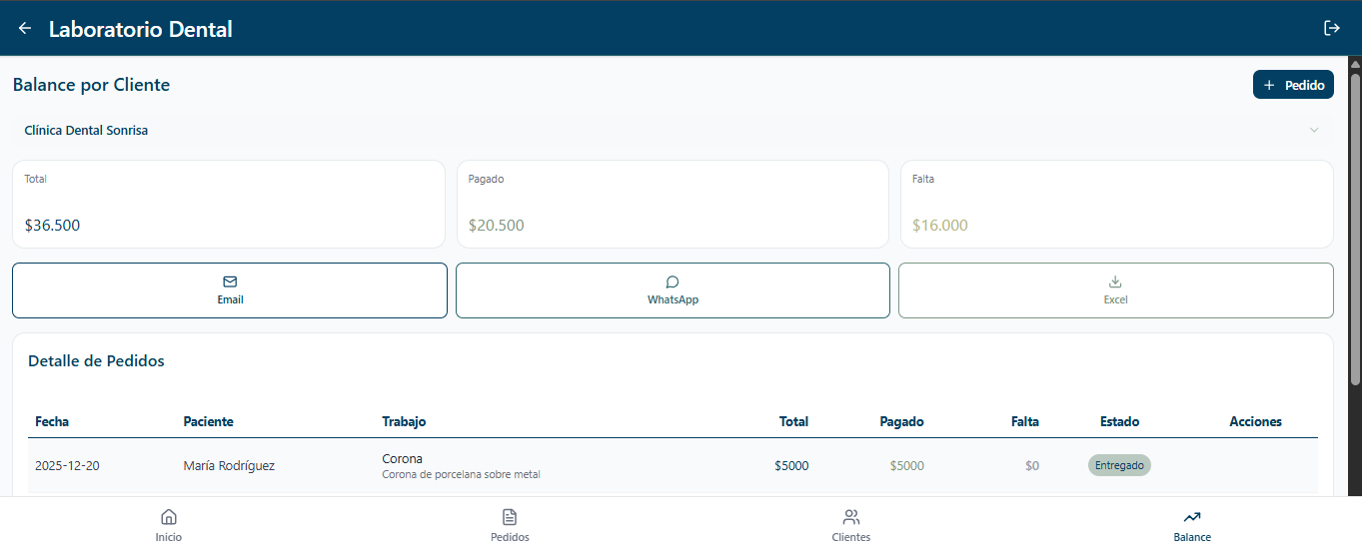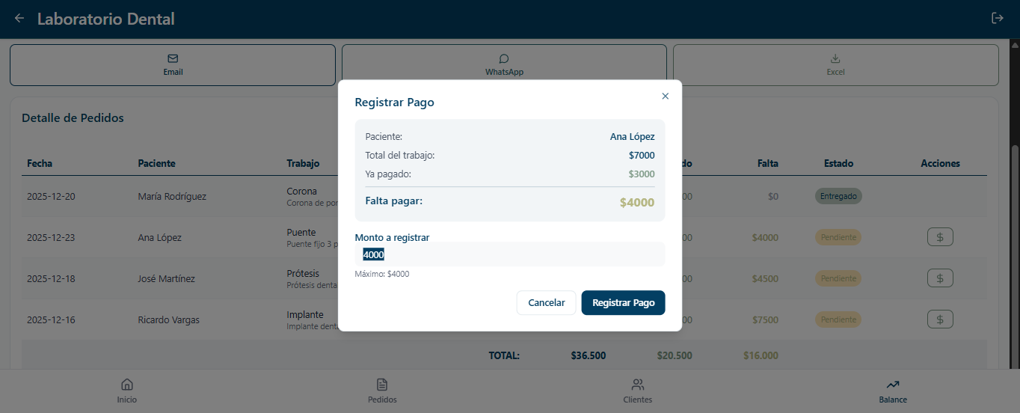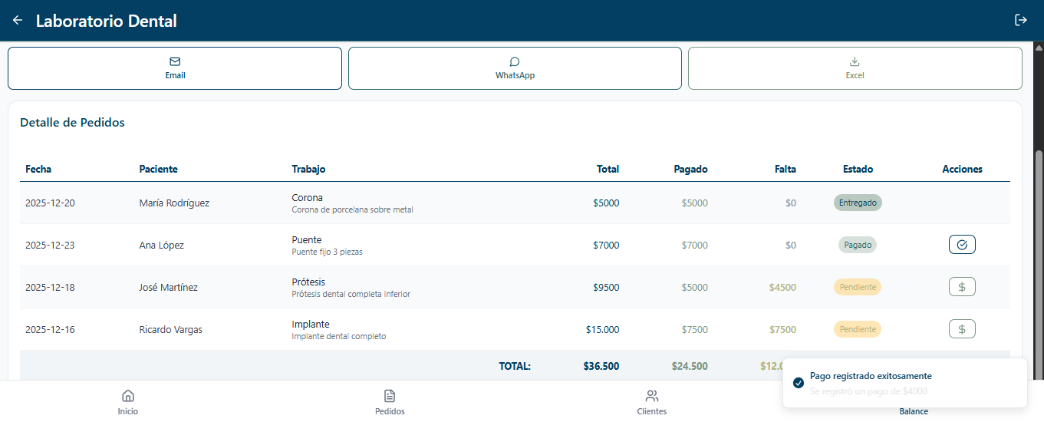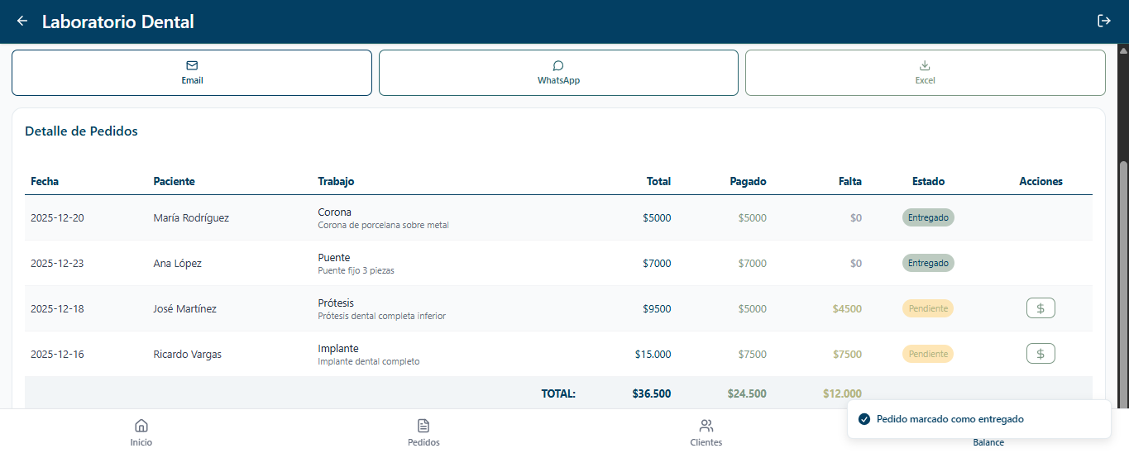
Análisis de base de datos:
- Análisis 1: Se realizará un diseño contemplando 3 tipos de normalización de tablas
  - Tablas normalización 1:
    - Administrador
    - Cliente
    - Pedidos
  - Tablas normalización 2:
    - Detalle_pedido
    - Pago
  - Tabla normalización tipo 3:
    - Auditoría.
- Análisis 2: Se realizarán las relaciones de la siguiente manera:
- Análisis 3: necesidad de expandir
Análisis de página WEB:
Análisis de aplicación MOBILE:

Diseño de la Base de Datos

DER
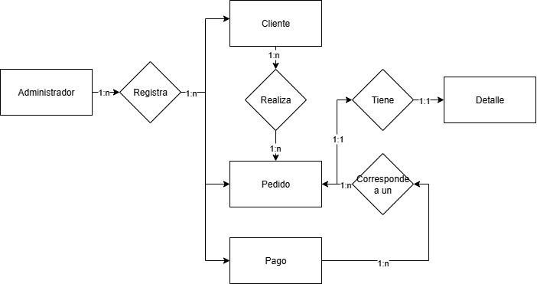

Diccionario de base de datos.
- Tabla:

Implementación
- Se realiza la creación de la base, junto con usuarios mas sus permisos, los index y los triggers con los comandos informados en archivo .sql: CREACION_DE_BBDD_GESTION_ADMINISTRATIVA_DENTAL.sql
- Se insertan los datos correspondiente, más se pueden realizar las queris y las pruebas de los triggers informadas en el archivo .sql: INSERT_GESTION_ADMINISTRATIVA_DENTAL.sql
- CONSULTAS_Y_PRUEBAS_TRIGGERS_GESTION_ADMINISTRATIVA_DENTAL.sql
- La página web se podrá ingresar mediante la siguiente URL
  - Usuario: AdminAnto
  - Contraseña: AdminAnto17$
- La aplicación MOBILE en el siguiente link se podrá descargar la aplicación en el dispositivo móvil que se requiera descargar para su uso.
  - Usuario: AdminAnto
  - Contraseña: AdminAnto17$
- De querer modificar la contraseña tendrá la posibilidad de gestionar el pedido mediante la misma aplicación, sea por la página WEB o por la aplicación MOBILE.

Modelo de Inteligencia de Negocios
Como propuesta de valor es sumar una base de datos bien ordenada y modelada con 3 tipos de tablas (normal1, normal 2 y normal 3), las cuales facilitara el analisis, modififcación y el guardado de datos importantes para la gestión administrativa del laboratorio dental.
Más también su desarrollo a nivel backend y frontend, para portal WEB y aplicación Mobile.
Las actividades claves a tener en cuenta es:
- Analizar que el diseño de la base (DER y MR) sea adecuado a lo solicitado.
- La creación de la base, las tablas, usuarios, permisos, triggers esten adecuados.
- El insert de la información asi se cuenta con los datos precargados
- Se puede utilizar las consultas brindadas en el documento para ver y validar la información cargada.
- También en la carpeta zip encontraran pruebas para realizar a los triggers de ser necesario.
- También se disponibilizara un prototipo interactivo realizado con figma para que el cliente pueda iterar el diseño del mismo.
Es importante contar con un motor MySQL instalado para poder realizar la creación y consultas de los datos. Más de un analista de sistema y negocios que se encargue de esta tarea respecto a la base de datos, en conjunto de analizar el negocio y el sistema integral.
También contar con dos desarrolladores que realizarán: La aplicación WEB y la aplicación MOBILE.

Presupuesto y planes de pago

Presupuesto presentado por el equipo:
Valor de hora: $5.500 (Cinco mil quinientos pesos argentinos)
- Horas de desarrollador WEB: 80 horas.
  - Divididas en 4 horas por día.
  - Total de ingreso: $440.000 (Cuatrocientos cuarenta mil pesos argentinos)
- Horas de desarrollador MOBILE: 80 horas.
  - Divididas en 4 horas por día.
  - Total de ingreso: $440.000 (Cuatrocientos cuarenta mil pesos argentinos)
- Horas de Analista de sistemas: 40 horas.
  - Divididas en 2 horas por día.
  - Total de ingreso: $220.000 (Doscientos veinte mil pesos argentinos)
Total de horas: 200 horas.
Total de ingreso general por el entregable completo del primer MVP de la aplicación “Administración para laboratorio dental - APL” : $1.100.000 (Un millón cien mil pesos argentinos)
Planes de pago:
1 Cuota sin interés de $1.100.000 (Un millón cien mil pesos argentinos)
- Fecha de entrega a acordar desde el pago
- Contemplar mínimo un mes y medio de desarrollo.
2 Cuotas sin interés $550.000 (Quinientos cincuenta mil pesos argentinos)
- Fecha de entrega se acordará una vez realizado los 2 pagos.
- La aplicación comenzará a desarrollarse una vez realizado el primer pago.
3 Cuotas de $370.000 (Trescientos setenta mil pesos argentinos)
- Fecha de entrega se acordará una vez realizado los 3 pagos.
- La aplicación comenzará a desarrollarse una vez realizado el primer pago.
Plan de pago opcional:
El acuerdo que se llegue junto al cliente.
- Fecha de entrega se acordará una vez realizado el total de los pagos.
- La aplicación comenzará a desarrollarse una vez realizado el primer pago.

